浙江省2008年4月高等教育自学考试
服装纸样放缩试题
课程代码：00684

本试卷分A、B卷，使用1999年版本教材的考生请做A卷，使用2007年版本教材的考生请做B卷；若A、B两卷都做的，以B卷记分。
A卷
一、填空题(本大题共7小题，每空2分，共20分)
请在每小题的空格中填上正确答案。错填、不填均无分。
1.根据人体体型特点及变化规律，从矮到高、由瘦到肥的若干号型尺寸组成的整套规格称为________。
2.裁剪样板主要用作________、裁剪的模具和型板。
3.工艺样板的类型主要有：净片板、定型板、________和________。
4.我国服装号型系列标准中将成年人分为四种体型：Y、A、________和________。
5.在缝制工艺过程中用作某些部件、部位的型板、模具和量具的样板称作________。
6.绘制一系列规格号型中的一个号型（一般取中间号型规格）的整套标准样板称为________。
7.推板的方法通常可以分为：________和________两种。
二、简答题(本大题10分)
举例说明服装裁剪样板的定位方法和作用。
三、制表题(本大题10分)
以下为一款男衬衫规格系列表，在标有字母处填上数字(字母A-J)：
号 型  部 位 | 165/80 | 170/84 | 170/88 | 175/92 | 175/96 | 规格档差
领 大 | A | B | 39 | C | D | E
肩 宽 |  |  | 47 |  |  | 1.2
衣 长 |  |  | 72 |  |  | 2
胸 围 | F | G | 110 | H | I | J
袖 长 |  |  | 57 |  |  | 1.5

四、放码题(本大题60分)
按照给定规格系列表，以下图所示齐腰女衬衫结构图为基础，完成其样板放缩。
具体要求：
1.仅需完成放码示意图，即用图示法标明各放码点的纵、横档差数值以及方向，如图所示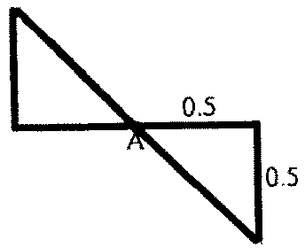，线条不需按比例绘制；
2.共有20个放码点需要标明(A-J，A1-J1)；
3.后片取胸围线为横坐标，后中线为纵坐标；前片取胸围线为横坐标，胸宽线为纵坐标。

号 型  部 位 | 150/76 | 155/80 | 160/84 | 165/88 | 170/92 | 规格档差
领 大 |  |  | 38 |  |  | 1
肩 宽 |  |  | 39 |  |  | 1.2
衣 长 |  |  | 40 |  |  | 1
胸 围 |  |  | 96 |  |  | 4
袖 长 |  |  | 57 |  |  | 1.5
袖 头 |  |  | 22 |  |  | 0.8
前胸宽 |  |  | 17.5 |  |  | 0.5
后背宽 |  |  | 18 |  |  | 0.5
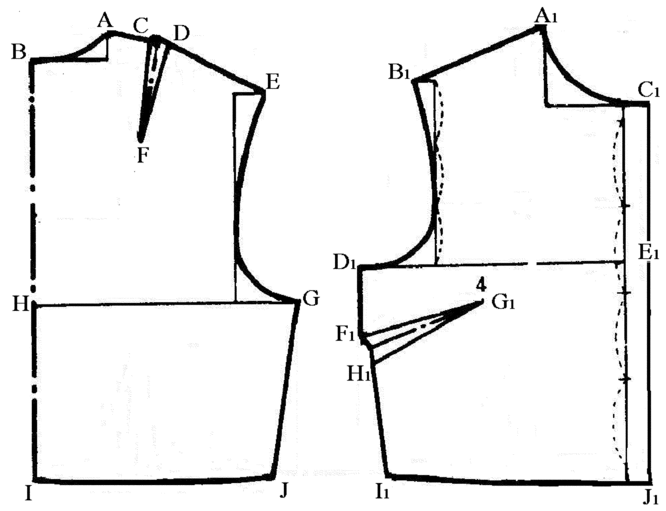

B卷
一、填空题(本大题共5小题，每空2分，共20分)
请在每小题的空格中填上正确答案。错填、不填均无分。
1.服装平面制图的构成方法很多，有实量式制图法、________制图法、________制图法等。
2.服装制图最根本的依据是________。因此，深刻地理解________对服装制图的学习是相当必要的。
3.可以使裁片由平面趋于立体以更符合人体的服装熨烫技巧有推、________、________等。
4.服装包缝的缝型有________和________两种。
5.颈围的测量方法是将软尺侧立，围绕________、________至颈围前中心点测量一周。
二、简答题(本大题共2小题，每小题5分，共10分)
1.服装原型制图法有哪些特点？
2.简答女装的特点。
三、制表题(本大题10分)
以下为一款男西裤规格系列表,计算标有字母处的尺寸(字母A-J)

号 型  部 位 | 160/66A | 165/70A | 170/74A | 175/78A | 180/82A | 规格档差
裤 长 | A |  | 104 |  | B | 2
腰 围 | C |  | 76 |  |  | D
臀 围 | E |  | 108.4 | F |  | 3.2
上 裆 |  | G | 27.5 |  | H | 0.5
中 裆 | I |  | 25 |  |  | 0.5
脚 口 |  |  | 25 | J |  | 0.5

四、放码题(本大题共60分)
按照给定规格系列表，以图示女直裙结构图为基础，完成其样板放缩。具体要求：
1.仅需完成放码示意图，即用图示法标明各放码点的纵、横档差数值以及方向，如图所示
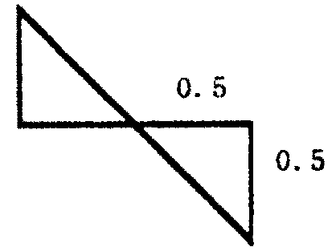，线条不需按比例绘制。
2.共有20个放码点需要标明（A—T）。
3.前后裙片取臀高线为横坐标，前后中线为纵坐标；腰高公共线自定。
号 型  部 位 | 150/60 | 155/62 | 160/64 | 165/66 | 170/68 | 规格档差
裙 长 |  |  | 60 |  |  | 2
腰 围 |  |  | 66 |  |  | 2
臀 围 |  |  | 92 |  |  | 2
臀 高 |  |  | 18 |  |  | 0.5
底摆围 |  |  | 92 |  |  | 2
腰 宽 |  |  | 3 |  |  | 0

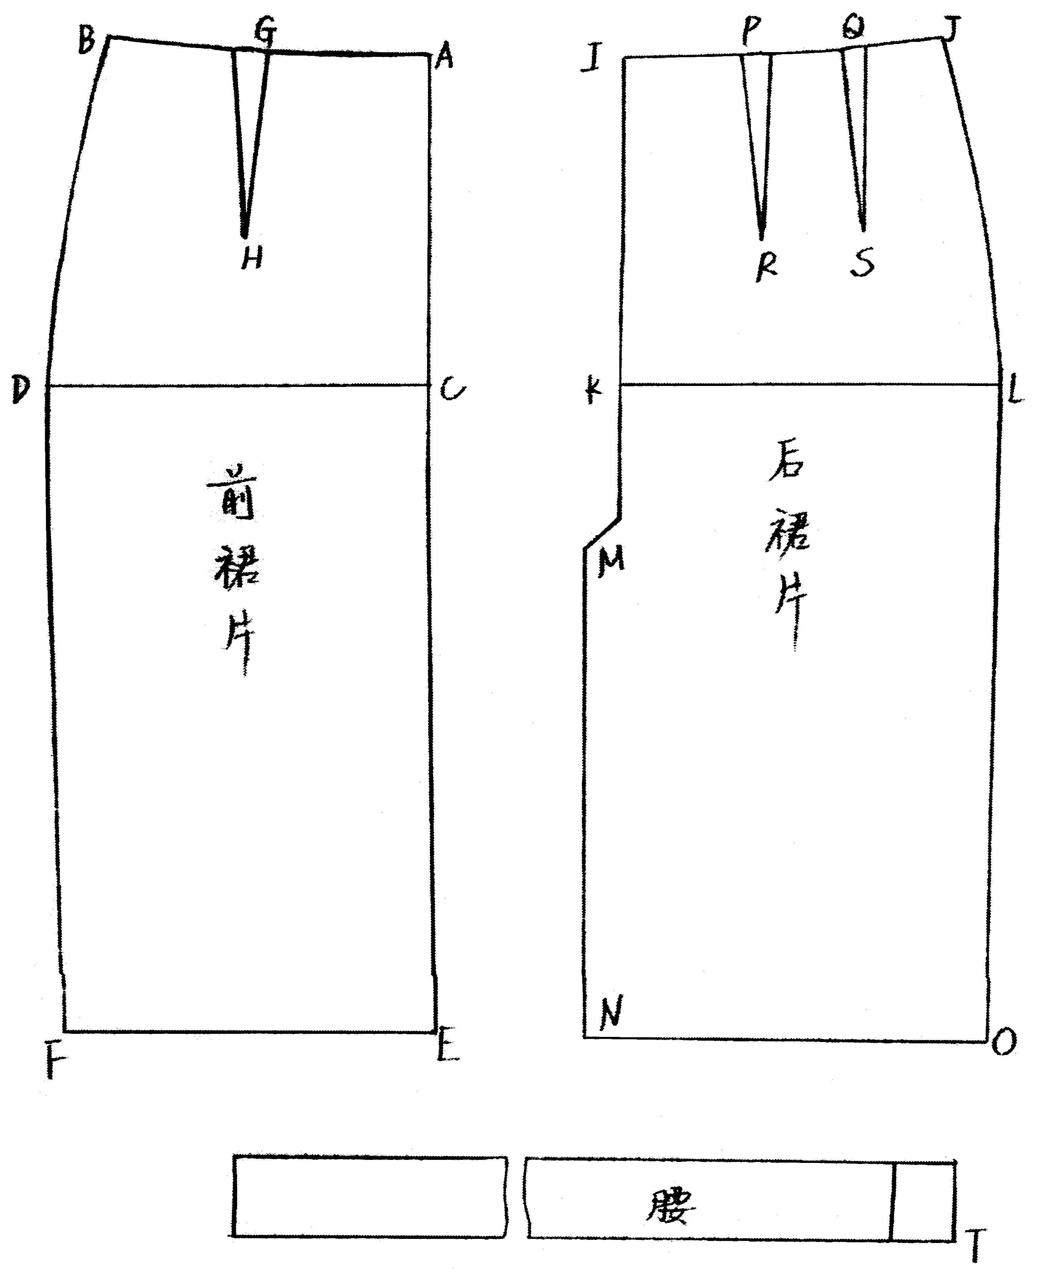
题四图

